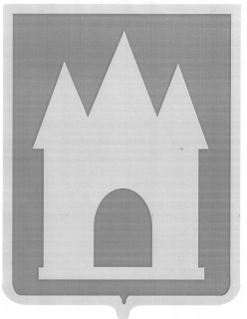

Российская Федерация

Брянская область

Мглинский районный Совет народных депутатов

РЕШЕНИЕ

от ноября 2024 года  №7-

г. Мглин

О внесении изменений в Положение о порядке сдачи в аренду земельных участков, находящихся в муниципальной собственности Мглинского района, Мглинского городского поселения и государственная собственность на которые не разграничена, расположенных на территории Мглинского района, утвержденного решением Мглинского районного Совета народных депутатов от 10.11.2015г. №5-142

В соответствии с Гражданским Кодексом Российской Федерации, руководствуясь Уставом Мглинского района, рассмотрев протест прокурора Мглинского района от 07.10.2024 г. № 06/2024,Мглинский районный Совет народных депутатов

РЕШИЛ:

1. Внести в Положение о порядке сдачи в аренду земельных участков, находящихся в муниципальной собственности Мглинского района, Мглинского городского поселения и государственная собственность на которые не разграничена, расположенных на территории Мглинского района, утвержденного решением Мглинского районного Совета народных

депутатов от 10.11.2015г. №5-142 следующие изменения:

1.1. подпункт 6 пункта 1.8 исключить;

1.2. подпункт 11 пункта 1.8 изложить в следующей редакции:

«11) земельный участок, находящийся в государственной или муниципальной собственности, предоставляется в аренду без проведения торгов в случае предоставления земельного участка, образованного в границах территории, лицу, с которым заключен договор о комплексном развитии территории в соответствии с Градостроительным кодексом Российской Федерации, либо юридическому лицу, обеспечивающему в соответствии с Градостроительным кодексом Российской Федерации реализацию решения о комплексном развитии территории;».

2. Данное решение опубликовать в официальном издании «Муниципальный вестник» и разместить на официальном сайте администрации Мглинского района в сети Интернет ([www.mgladm.ru](http://www.mgladm.ru)).

3.Данное решение вступает в силу после его официального опубликования.

Глава Мглинского района Н.В. Воликова